Servlet执行过程

1.1 servlet简介
servlet： 用java语言开发网页动态资源的技术。

servlet特点：
1）servlet就是一个普通的java接口；
2）一个普通的java类实现了Servlet接口，也叫Servlet程序。
我们通常继承HttpServlet是为了创建一个基于http协议的servlet程序；
3）servlet程序需要交给tomcat服务器运行！(服务器会帮我们做很多事，所以隐藏了很多细节)

补充理解：servlet接口是定义了处理网络请求的规范，但servlet是不会直接客户端（浏览器）打交道的，而是通过web服务器容器（tomcat），我们会发现，我们写servlet的时候是从来没有写过端口号的，这也就说明了servlet是不会直接和客户端（浏览器）打交道。我们可以把tomcat理解为“容器”，而tomcat才是真正与客户端（浏览器）打交道的，就像中间的一个媒介，而我们的servlet会对两者之间来往的信息包装成对象（请求、响应、配置信息等等）。

1.2 Servlet的执行过程
还是以继承HttpServlet为例：
1）编写java类，继承HttpServlet
2）servlet程序交给tomcat服务器运行
2.1 把servlet.java程序编译后的class字节码拷贝到WEB-INF/classes目录下(说明tomcat服务器是通过反射的方式来调用这些类的)
2.2 在web.xml文件中配置，配置方式如下：

<!-- 浏览器访问： http://localhost:8080/day10/hello -->
<!—该servlet的配置信息 -->
<servlet>
<servlet-name>HelloServlet</servlet-name>//可以自定义servlet-name
<servlet-class>gz.itcast.a_servlet.HelloServlet</servlet-class>//包名+类名
</servlet>

<!—该servlet的映射配置 -->
<servlet-mapping>
<servlet-name>HelloServlet</servlet-name>
<url-pattern>/hello</url-pattern> //servlet的路径映射。
</servlet-mapping>

前提： tomcat服务器启动时，会加载/conf/web.xml文件(tomcat的主配置文件)。然后再加载站点下的每个web应用的web.xml文件。

解释：http://localhost:8080/day10/hello
/hello 资源名称。
1）在day10应用下的web.xml文件中查找是否存在匹配的url-pattern
2）使用servlet的内部名称在web.xml文件中查找是否存在相同名称的servlet配置
3）得到对应的servlet-class内容。
字符串： gz.itcast.a_servlet.HelloServlet

通过反射构造HelloServlet对象，调用方法（doGet.......）
输出内容到浏览器，看到效果！！！

1.3 Servlet的路径映射
url-pattern匹配规则详细描述：
四种匹配规则：
- 精确匹配
Eg: /hello /demo/order
- 路径模糊匹配
Eg: /* /hello/*
- 后缀模糊匹配
Eg： *.jsp
- 默认匹配
Eg： /
优先级： 精确匹配 > 路径模糊匹配 > 后缀模糊匹配 > 默认匹配

需要注意的问题：
- 路径匹配和扩展名匹配无法同时设置 eg: /order/*.action 这是非法的
- / 和 /* 不一样:
/* 是 路径模糊匹配
/ 是 默认匹配（tomcat中的DefaultServlet）
两者都会拦截所有资源，只是 /* 的优先级很高，所以/*往往是用在Filter，而/优先级低，由于比JspServlet的匹配路径低，所以不会拦截.jsp。
任何访问（无论静态、jsp、servlet等等）都是会经过tomcat服务器，由servlet来处理。
参考：https://juejin.im/post/5af3b6cf518825671d20939a

附上SpringMvc做静态资源映射的三种办法：
参考网站：https://www.cnblogs.com/caoyc/p/5639078.html
一：激活Tomcat的defaultServlet来处理静态文件
<servlet-mapping>
<servlet-name>default</servlet-name>
<url-pattern>*.jpg</url-pattern>
。。。省略css、js等等其他静态资源
二：在spring3.0.4以后版本提供了mvc:resources
<mvc:resources mapping="/images/**" location="/images/" />
mapping指要映射到哪里，location指哪些地址要被映射
三：使用<mvc:default-servlet-handler/>
一行搞定所有

1.4 Sevlet缺省路径
在tomcat的%conf%web.xml中有配置了一个DefaultServlet，url-pattern就是：/

浏览器输入一个资源名称时，查找资源的顺序是：

1）首先，在当前web应用下的web.xml文件中查找是否有匹配的url-pattern
2）如果匹配到，执行对应的servlet（动态资源）
3）如果没有匹配到，就交给tomcat服务器的DefaultServlett去处理
4）DefaultServlet会到当前web应用下读取对应名称的静态资源文件。
5）如果读到对应的静态资源文件，那么就把内容返回给浏览器
6）如果读不到对应的静态资源文件，那么就返回404的错误页面。

4 Servlet的生命周期(重点)

4.1 生命周期
servlet程序是交给服务器运行。所以servlet的生命周期由服务器（tomcat）控制的。

4.2 Servlet的四个生命周期
构造方法： 在创建servlet对象(通过反射创建)时调用。只调用1次。
证明servlet对象在服务器中是单实例的。
也只能是单例的，不可能每个人访问都给一个servlet对象。
init方法：在创建完servlet对象后，用于给servlet对象进行初始化，。只调用1次。
service方法： 在每次请求servlet时调用。调用n次。
destroy方法： servlet对象销毁时调用。只调用1次。tomcat服务器停止或web应用重新部署时调用

4.3 用伪代码模拟tomcat服务器如何调用servlet生命周期
浏览器输入： http://localhost:8080/day10/hello
通过1.2的执行路径说明，我们可以得到：
字符串： gz.itcast.a_servlet.HelloServlet

1）tomcat服务器通过反射构造对象
1.1 得到字节码对象
Class clazz = Class.forName("gz.itcast.a_servlet.HelloServlet ");
1.2 构造对象
--1) servlet的构造方法被调用
Constructor cons = clazz.getDeclareConstructor();
Cons.newInstance();
2）tomcat服务器调用init方法
2.1 得到init方法对象
Method m = clazz.getDeclareMethod("init",ServeletConfig.class);
2.2 执行方法
m.invoke(hello,config); --2)servlet的init方法被调用

3）tomcat服务器创建request和response对象后，调用service方法
2.1 得到service方法对象
Method m
= clazz.getDeclareMethod("service",HttpServletRequest.class,HttpServletRespnose.class);
2.2 执行方法
m.invoke(hello,request,response); --3)servlet的service方法被调用

4）tomcat服务器停止或web应用重新部署时，tomcat服务器调用destroy方法
2.1 得到destroy方法对象
Method m = clazz.getDeclareMethod("destroy",null)
2.2 执行方法
m.invoke(hello,null); --4)servlet的destroy方法被调用

4.4 时序图描述servlet执行过程(重要)
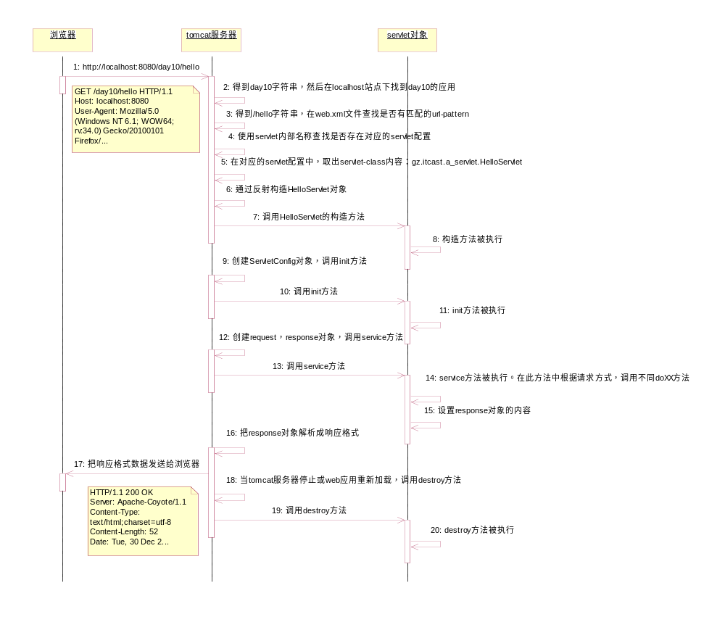

5 Servlet线程并发问题
servlet对象特点： 在tomcat服务器中是单实例多线程的！！！（分布式例外）也必须是单例，因为不可能每个人访问，都给创建一个servlet对象，所以是单例。所以这个对象中的成员变量，就成了“共享数据”，所以会产生多线程安全问题。

5.2 避免Servlet并发问题建议
1）尽量不要在servlet类中使用成员变量。
2）如果要使用成员变量，那么就要给使用到成员变量的代码块加上代码锁，尽量缩小同步锁的范围，以避免因为同步产生代码并发执行效率降低的问题。
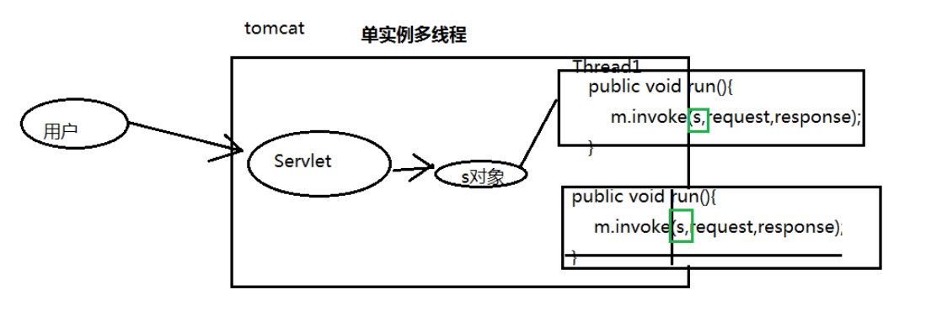

6 Servlet自动加载
默认情况下，第一次访问servlet时创建servlet对象。创建对象的过程中会调用构造方法和inti方法。如果init方法的业务逻辑（业务逻辑放在无参的init方法中）需要消耗比较长的时间，用户的第一次访问servlet时需要等待较长的时间。

改变servlet对象创建的时机： tomcat服务器启动的时候就创建servlet对象。

<servlet>
<servlet-name>LoadDemo2</servlet-name>
<servlet-class>gz.itcast.e_load.LoadDemo2</servlet-class>
<!-- 正整数：数值越大，创建对象的优先级越低 -->
<load-on-startup>1</load-on-startup>
</servlet>

注意： 值写正整数。数值越大，创建对象的优先级越低

7 Init方法问题
在GenericServlet类中，有两个init方法。(Servlet继承体系看图和API，Servlet接口本身只有一个带参的init方法)

有参数的init方法：该方法是servlet的四个生命周期方法中的一个。由tomcat服务器默认调用的初始化方法。在GenericServet的实现中，该方法会调用无参数的init方法。
无参数的init方法：该方法的是Sun公司设计出来用于给开发者去覆盖，用于实现初始化逻辑的方法。

有参的：void init(ServletConfig config) {
this.config = config;
init();//调用无参的
}
结论：有参数的init方法，tomcat会默认调用，并且有参数的init方法中会调用无参的init方法，所以如果要编写servlet的初始化逻辑，只需要覆盖无参数的init方法即可！
所以我们就不用去覆盖有参的init方法（免得破坏tomcat调用时产生错误）

Servlet中重要对象：
1）HttpServletRequest对象：封装请求信息
2）HttpServletResponse对象：封装响应信息
3）ServletConfig对象： 封装一个servlet配置参数信息
4）ServletContext对象： 封装web项目应用环境信息

8 ServletConfig对象

8.1 引入介绍
一个Servlet程序的配置信息会被封装成ServletConfig对象中。即把servlet的初始化参数封装到这个对象中。所以一个网站中可能会存在多个ServletConfig对象，一个ServletConfig对象就封装了一个servlet的配置信息。
<servlet>
<!-- 配置servlet参数（我们自己配置的，用以下格式） -->
<init-param>
<param-name>path</param-name>
<param-value>e:/bbs.txt</param-value>
</init-param>
</servlet>

8.2 ServletConfig的方法
this.getServletConfig()得到servletConfig对象（看源码）
ServletConfig自身只有四个方法：
getInitParameter(String name) ：根据参数名称获取配置参数的值（字面直译）
getInitParameterNames()：获取所有配置参数的名称
getServletContext()：返回一个ServletContext对象
getServletName()：得到servlet名称
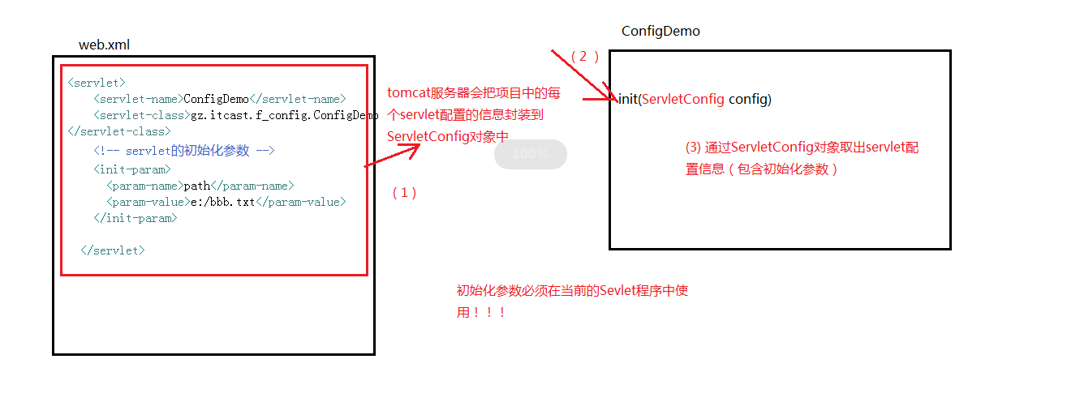

9 ServletContext对象(重点)

9.1 引入介绍
ServletContext叫Servlet上下文对象，该对象表示当前的web应用环境信息。
一个web应用只会创建一个ServletContext对象。

9.2获取ServletContext对象

this.getServletConfig().getServletContext(); 通过ServletConfig对象来获取到ServletContext对象的！！

简化版：
ServletContext context = this.getServletContext();
对源码解释：
public ServletContext getServletContext(){
return getServletConfig().getServletContext();
}

补充：ServletContext是只能通过ServletConfig对象来获取的，这是java设计的原因。也和他们创建的先后顺序有关。以下解释：

（后）ServletContext对象：是在tomcat服务器加载完当前web应用后创建出来
（先）ServletConfig对象：调用init方法之前创建的，是在ServletContext对象创建之前

伪代码：
public MyServlet extends HttpSevlet{
publlic init(ServletConfig config){
SevletContext context= config. getServletContext();
}
public ServletCofig{
ServletContext context;
public ServletConfig(context){
this.context=context;
}
public ServetContxt getServletContext(){
return;
}
}
ServletConfig config = new ServletConfig(context);

9.3 五大作用

1、得到web应用的上下文路径：getContextPath()
是部署到tomcat服务器上运行的web应用名称。 不是eclipse中的项目名
（可以在eclipse中右键properties—web中更改，版本差异有可能不一样）

【context对象的作用1】-获取web上下文路径
//1.1.获取ServletContext对象
//ServletContext context = this.getServletConfig().getServletContext();
/**
* 推荐使用简写
*/
ServletContext context = this.getServletContext();
//1.2 获取
String path = context.getContextPath();
封装到了request中：request.getContextPath()
得到：/day09

//请求重定向
//response.sendRedirect("/day09/hello.html");改写为：
response.sendRedirect(context.getContextPath()+"/hello.html");//作用：可以让这个获取文件的路径更加灵活
}

2、得到web应用的全局参数
方法：
getInitParameter(java.lang.String name)
getInitParameterNames()返回值：Enumeration

* 【context对象作用2】-获取全局参数

这个和ServletConfig获取配置信息的区别：ServletConfig的配置信息是写在<Servlet>标签里面的，它是每个Servlet程序都对应的一个ServletConfig对象，而ServletContext的配置信息是“全局”的，是单独写的，不是写在某个<Servlet>标签里面的。配置信息如下：
<!-- 配置web应用全局的参数 -->
<context-param>
<param-name>AAA</param-name>//里面的写法和ServletConfig一样
<param-value>AAA's value</param-value>
</context-param>
注意：
全局参数对当前web应用下的所有servlet都有效的！！！

public class ContextDemo2 extends HttpServlet {
public void doGet(HttpServletRequest request, HttpServletResponse response)
throws ServletException, IOException {

* 得到全局参数
ServletContext context = this.getServletContext();
System.out.println(context.getInitParameter("AAA"));

//遍历所有参数
Enumeration<String> enums = context.getInitParameterNames();
while(enums.hasMoreElements()){
String paramName = enums.nextElement();
String paramValue = context.getInitParameter(paramName);
System.out.println(paramName+"="+paramValue);
}
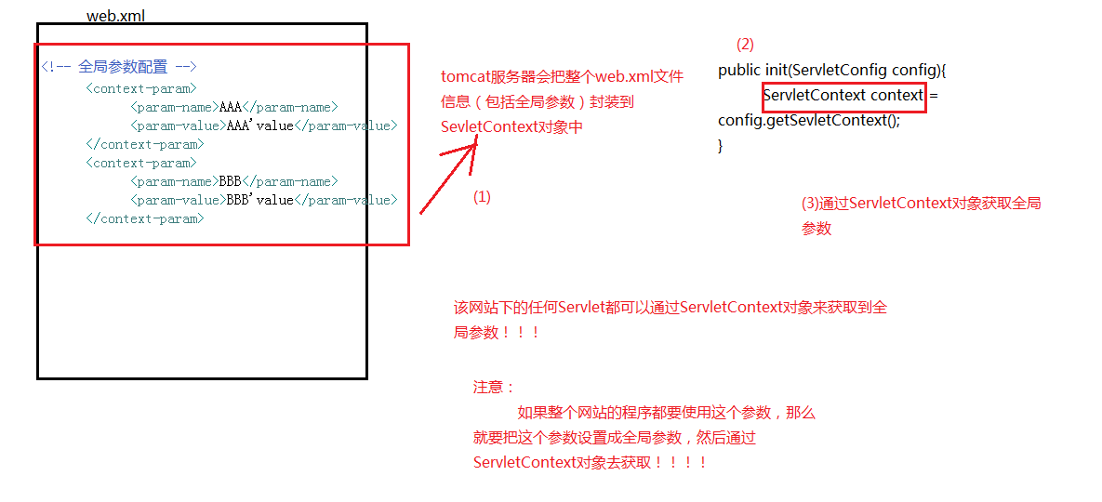

3、作为域对象
域对象：是一个容器，用来保存数据，从而起到传递数据的作用。

域对象相关的方法：(域对象都有以下方法)
void setAttribute(String name, Object object) 保存数据
Object getAttribute(String name) 得到数据
void removeAttribute(String name) 清除数据
补充：通过观察ServletContext作为域对象的方法，我们可以把域对象的存储方式的底层原理看做一个Map集合，并且它的键只能是String类型。

ServletContext就是我们学习的第一个域对象。
ServletContext域作用范围：在当前的web应用中有效！！！因为它是上下文对象。
Servlet三个域对象：
ServletContext
HttpServletRequest
HttpSession
Jsp中四个域对象：
PageContext对象： page域+上面三个

4、转发相关的
代码演示：
通过ServletContext对象得到RequestDispatch对象：
ServletContext context = this.getServletContext();
RequestDispatcher rd = context.getRequestDispatcher("/hello.html");
转发：
rd.forward(request, response);

改进成链式：
//this.getServletContext().getRequestDispatcher("/GetDataServlet").forward(request, response);
最终简写方式：（封装到了request中）
request.getRequestDispatcher("/GetDateServlet").forward(request, response);

请求重定向： response.sendRedirect(路径);
请求转发： request.getRequestDispacher(路径).forward(request,respone);

=======请求重定向 vs 请求转发 区别====有图解
请求重定向：
1）地址栏改变，改变为重定向到地址
2）可以重定向到当前web应用，其他web应用，甚至是其他站点资源。
3）处于两次不同的请求。不可以使用request域对象来共享数据。
请求转发：
1）地址栏不会改变。
2）只能转发到当前web应用内部资源。
3）处于同一次请求。可以使用request域对象来共享数据
对于区别3：请求重定向不能使用“request”域对象来共享数据的原因是因为：两次请求是两个不同的request，而保存的数据保存在第一个request中，而第二个request中没有保存数据的。

转发是浏览器行为，重定向是浏览器行为

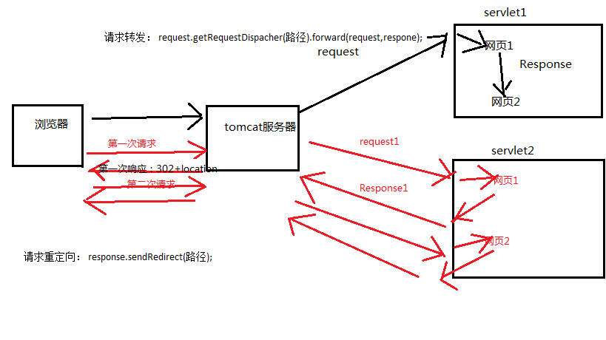

5、 web应用读取资源文件
补充：分析需要写路径的情况：

首先：分析是服务器行为还是浏览器行为

服务器行为 / 代表从当前项目的根目标开始
浏览器行为 / 代表从当前站点的根目录开始
栗子：
//目标地址： hello.html
/**
* 转发（服务器行为，/hello.html代表当前web项目下的hello.html文件）
*/
//request.getRequestDispatcher("/hello.html").forward(request, response);

/**
* 重定向（浏览器行为，则从站点开始找，/day09代表day09下的web应用）
*/
//response.sendRedirect("/day09/hello.html");

/**
* html页面的超链接（浏览器行为）
*/
response.getWriter().write("<a href='/day09/hello.html'>link</a>");

/**
* html页面的表单的action（浏览器行为）
*/
response.getWriter().write("<form action='/day09/hello.html'><input type='submit'/></form>");

注意：
1）在java project中，.代表“java”cmd命令所在目录
2）在web project中，. 表示从tomcat的bin开始，因为java命令从bin目录开始执行。

所以在web应用下要读取资源文件方式：（以下方法的用途常用在读取一些web项目中的配置文件的时候，就比如properties文件，此时我们不能用相对路径来读取，这样.代表tomcat下的bin目录，所以我们可以用以下方式来获取）
String getRealPath(path) ： 通过相对路径得到资源文件的绝对路径（这个是服务器行为，/代表当前web应用）
String path = this.getServletContext().getRealPath("/WEB-INF/classes/news.properties");

getResourceAsStream() 获取资源文件的输入流（和上面的方法的区别就是直接得到了流）
InputStream in = this.getServletContext().getResourceAsStream("/WEB-INF/classes/news.properties");

普通的项目和web项目是有区别的：普通项目在eclipse中会有一个bin文件夹，存放编译后的class文件和复制src下的其他文件。而web项目是交给tomcat运行的，虽然在eclipse中没有了bin文件夹，但是在WEB-INF文件下的classes下文件夹中。

